書香處處

《回歸聖經的宣教模式——評〈普世宣教：神學、策略與最新議題〉》

劉哲牧師

簡思德 與 黃義信 合編，《普世宣教：神學、策略與最新議題》
(台中：浸宣出版社，2024)

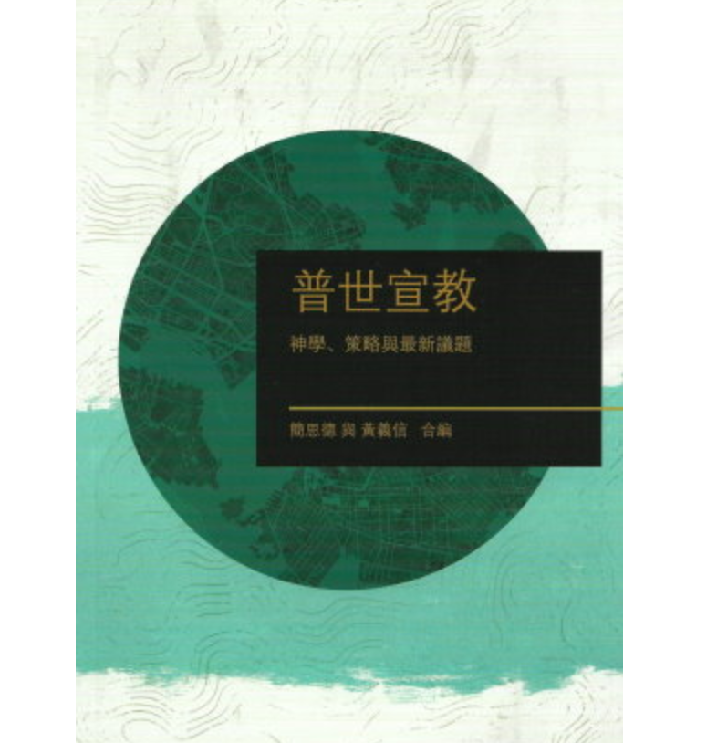 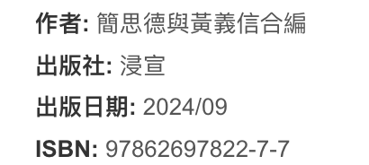 https://twcbbook.com/product/114741/pu-shi-xuan-jiao

引言
宣教是福音派教會的核心議題，許多教會不僅鼓勵參與，更積極推動相關學習和實踐。在北美的華人教會中，許多教會更投入到宣教的事工中。為着許多參與宣教事工的華人教會和華人宣教士，感謝上帝。我自己在神學院的同學中，就有多位華人宣教士，他們在世界各地開展福音工作，這是值得更多華人基督徒效法的榜樣。在許多教會推動宣教事工時，有些宣教策略是值得反省與思考的。華人教會中最常見的宣教方式就是短宣。一個由幾人或十幾人組成的團隊，用一兩周的時間，到一個陌生的地方，甚至是語言不通的族群或國家傳講福音。短宣事奉後回教會分享自己的經歷。這樣的事工是否真的給當地的福音工作帶來幫助，這是一個有待反思、考證的問題。更值得思考的是: 這是否合乎聖經的教導? 作為耶穌基督的門徒，大使命的領受者與、參與者，我們既然承認聖經是我們生活與行為的最高準則，就應該以聖經的標準重新審視華人教會中的宣教方式。我們應該回歸聖經，確保聖經在普世宣教工作中，始終是最高權威與準則。
關於《普世宣教：神學、策略與最新議題》一書的簡介
《普世宣教：神學、策略與最新議題》這本書的出版，對現今的普世宣教有着重要意義。此書由多位編者與撰稿人合力完成。他們來自不同國家，精通多種語言，擁有不同的學術背景，因而匯集出一本跨文化、多視角的著作。尤其值得一提的是，多位作者和主編，曾長期生活於亞洲，並深入參與華人教會的牧養與服侍。這使得《普世宣教》在華人教會中有着特別重要的意義。該書注重聖經的權威性與充足性。主旨在於從聖經文本與聖經神學的角度出發，呼籲教會在普世宣教的事工上回歸聖經，推動教會在普世宣教實踐中的改革。尤其在如今聖經權威屢受質疑和藐視的時代，此書對於提醒教會在宣教中尊重並堅守聖經的絕對權威，顯得尤為重要。
《普世宣教：神學、策略與最新議題》一書的主要内容
《普世宣教：神學、策略與最新議題》主要分為三個部分。第一部分，神學與普世宣教的關係。作者從舊約神學、新約神學以及聖經神學的角度分別分析了聖經中的主題，並提出對於普世宣教的應用。在舊約與普世宣教中（第一章），作者提出，舊約可以分為以下幾個主題：創造、揀選、審判以及新的創造。並就這些主題提出在普世宣教中的一些應用。在新約神學與普世宣教的篇幅中，作者強調，「教會的宣教使命在形式（結構、框架）和內容上都是屬基督的」 （72頁）。因此，宣教的目標不單單是要傳遞福音的信息。還包括建立教會，裝備信徒，訓練領袖，以及預備服侍耶穌基督。聖經神學與普世宣教的其中一個重點定義了宣教的核心意義。「宣教都是神的宣教，宣教來自於神，也是為了神。作為得救的人類，教會參與神的宣教「 （111頁）。換句話說，宣教不是人的發明，而是上帝的創造與心意。第二部分討論了普世宣教的策略，其論述以馬太福音二十八章18至20節為核心展開。作者強調，門徒培訓、專注「萬民」、浸禮以及神學教育都是普世宣教中不可或缺的關鍵要素。第三部分討論了當代普世宣教所面臨的挑戰，包括全球化、城市化、移民潮、文化適應，以及本土教會與跨文化宣教士之間的合作關係。作者們指出，在全球化背景下，宣教工作不再僅僅是從「西方向東方」或「北方向南方」的單向傳遞，而是更加複雜的互動模式。因此，教會需要發展更符合聖經原則的策略，以適應新時代的需求。

這本書的重點和優點是什麼？
- 強調聖經的權威性與充分性，並在普世宣教中的作用
《普世宣教：神學、策略與最新議題》提醒教會與信徒，在宣教中不可忽視聖經的權威性與充分性。在現代的宣教實踐中，許多宣教模式添加了社會學、心理學等學科。試圖讓宣教更為有效。不能否認一些技巧與方式看似有些效果。同時，一些創新的宣教模式，也會使人忽視神向人親自的啟示，聖經的絕對權威性與充分性。尤其在宣教的原則與應用上。本書對現代宣教模式的批判，值得信徒、教會和宣教機構深入反思。

- 梳理聖經中神整全的救贖計劃
本書寫作初衷，是幫助讀者了解從舊約到新約，神整體救贖的計劃。從舊約神學看普世宣教值得參考與反思。因為通常當討論到普世宣教的話題，我們便即時想到新約，特別是《使徒行傳》，很少從舊約尋找關於宣教的策略與應用。作者帶領讀者從舊約神學中，看到神整個救贖的計劃。神對亞伯拉罕的應許 ——『地上的萬族都要因你得福』（創12:3）—— 表明普世救贖的計劃並非新約的新啟示，而是舊約早已顯明的核心主題。從其它的舊約書卷中也展示了對外邦人的拯救也在早在神的計劃中。

- 普世宣教策略中的組成部分：門徒培訓、浸禮、神學教育
作者提出，門徒培訓、浸禮、以及神學教育對於普世宣教的實踐，都是必不可少的部分。這三個普世宣教的重要元素都有一個共同點，就是以聖經為絕對權威和根據，以教會為中心。比如，作者對於浸禮的理解，從對馬太福音28:19-20（大使命）的解釋而來。經文中的 「施浸」與「教訓」是描寫「作門徒」的方式。因此，順服耶穌大使命的重要組成部分，就是施浸與教訓。「說到具體關乎解釋浸禮的言外之意，可以說，沒有浸禮，也就沒有遵守大使命可言。此外，根據耶穌的教導，接受浸禮是界定門徒不可或缺的組成部分。簡單地說，新約並沒有預設耶穌的門徒又不受浸的可能性」 （172頁）。本書不僅強調了浸禮的神學重要性。同時強調了在實踐方面，浸禮本身就是福音的宣告。「浸禮是一個與耶穌基督同死、同埋和同復活的戲劇性事件，涵蓋了過去、現在和將來。浸禮——耶穌門徒的浸禮——傳講福音」（177頁）。

總結
《普世宣教：神學、策略與最新議題》的核心目標，是引導教會以聖經權威為基礎開展宣教，但其局限性在於實踐指導的不足。例如，北美華人教會，亟需針對新移民和『潤美』群體的宣教策略，而本書更側重神學理論，對具體操作方法的探討較為有限。雖有不足，但本書仍是一本值得推薦的重要參考書。在一個聖經權威被稀釋、宣教策略日趨功利化的時代，這本書如同一劑「歸正良藥」。它不僅適合神學生和宣教士之用，更值得每一位參與大使命的信徒閱讀。因為宣教的本質，終歸是「神的宣教」，而非人的事業。本書特別適合擁有牧養教會的經驗、宣教事奉的驗、或具備一定神學基礎的基督徒閱讀。它可以幫助我們，反思目前華人教會所採用的宣教模式，辨識是否符合聖經？也可成為教會和宣教同工之間，討論時的可信靠的材料，並籍此進行宣教模式的健康檢驗。
最後，感謝主在學者中興起他的僕人們，合力同心著成此書，務求幫助當代華人教會，回歸以聖經為權威的宣教模式！

《環球華人宣教學期刊》第八十二期 Vol 10, No 4 (October 2025)

劉哲牧師, 哈蒂斯堡華人基督教會 Pastor Kyle Liu, Hattiesburg Chinese Christian Church, 2899 Oak Grove Rd. Hattiesburg, MS 39402 @ hccc-ms.org

